**Школьный театр как эффективная модель воспитания и образования.**

С 2023 года в рамках федерального проекта «Успех каждого ребенка» национального проекта «Образование» на территории Майкопского района создаются школьные театры, для раскрытия творческого потенциала школьников. Театральное искусство в школе помогает разрешить многообразие психолого-педагогических, социальных и культурных проблем. Это освоение языка и культурных традиций других народов, развитие познавательных интересов, развитие навыков самообучения, самодисциплины, развитие навыков межличностного общения.

Первый и очевидный плюс школьного театра - это возможность детей развиваться в творческой сфере. Принимая участие в постановках, они могут проявить себя и раскрыть свои скрытые таланты. Ребята тренируют память, заучивая роли, а также развивают творческие способности в процессе создания костюмов для своих персонажей. Такая работа влияет на формирование вкуса.

Ещё один немаловажный плюс школьного театра - это освобождение от эмоций, которые накапливаются у детей, ведь порой они сдерживают себя, эти переживания, не находя выхода, давят на психику и могут спровоцировать проблемы со здоровьем. Участие в театральных постановках помогает преодолевать комплексы, дети становятся раскрепощенными, легче раскрывают свои творческие способности, и не опасаются, что кто-то над ними будет смеяться, они учатся держаться на сцене и без страха выступать перед большой аудиторией.

В МБОУ «ОЦ №7 Майкопского района» руководит творческим объединением «Театр» педагог дополнительного образования Елена Андреевна Гавришова.

В настоящий момент в школьном театре занимаются обучающиеся младших классов. Ребята познают основы театрального искусства, проводят тренинги, учатся тому, как вести себя в театре, любить его, но, самое главное, они учатся жить.

Школьный театр является содружеством учащихся, педагогов и, конечно, родителей. При подготовке к спектаклю именно родители помогают выучить роль, дают советы, как лучше сделать костюм. Тем самым множество людей включается в процесс приобщения к миру прекрасного. Это сближает и родителей, и детей.

В школьном театре ребята учатся брать ответственность на себя, проявлять инициативу, ведь театральное искусство - это коллективное творчество. Задача художественного руководителя - не стремиться сделать из них актёров, а научить их жить в сообществе, дружить, быть ответственными. Но если дети полюбят театр, то они и в дальнейшем смогут развиваться в этом направлении.

Произведения, которые используются для постановок, обладают воспитательным эффектом, учат патриотизму, высокой нравственности, любви к Отчизне, своему дому, родителям.

«В этом году я впервые попробовала сея в качестве руководителя школьного театра, но я с азартом и увлечением взялась за дело. Оказывается, сколько талантов есть в нашей школе! Особенно интересно было работать над спектаклем ко Дню учителя», отмечает педагог дополнительного образования, Гавришова Елена Андреевна.

«Мне очень нравится наш театр. Здесь я впервые познакомился с тонкостями театрального искусства. Пока мы подготовили только два мини-спектакля, но уже стали узнаваемыми среди сверстников», комментирует Ситников Сергей, ученик 2 «б» класса.

Говорить о школьном театре можно часами, ведь театр - это удивительный мир, где бушуют страсти, где добро побеждает зло, где можно путешествовать во времени, где можно плакать и смеяться.

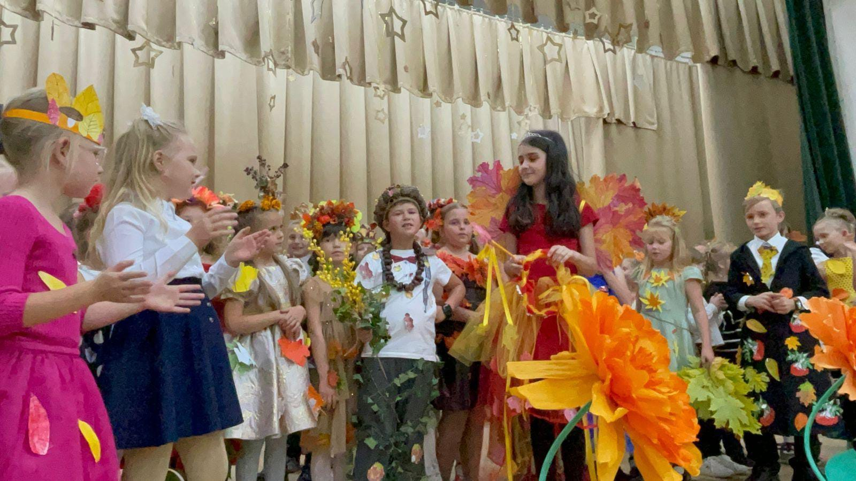

Исп. Гавришова Елена Андреевна

+7(928)461-90-07